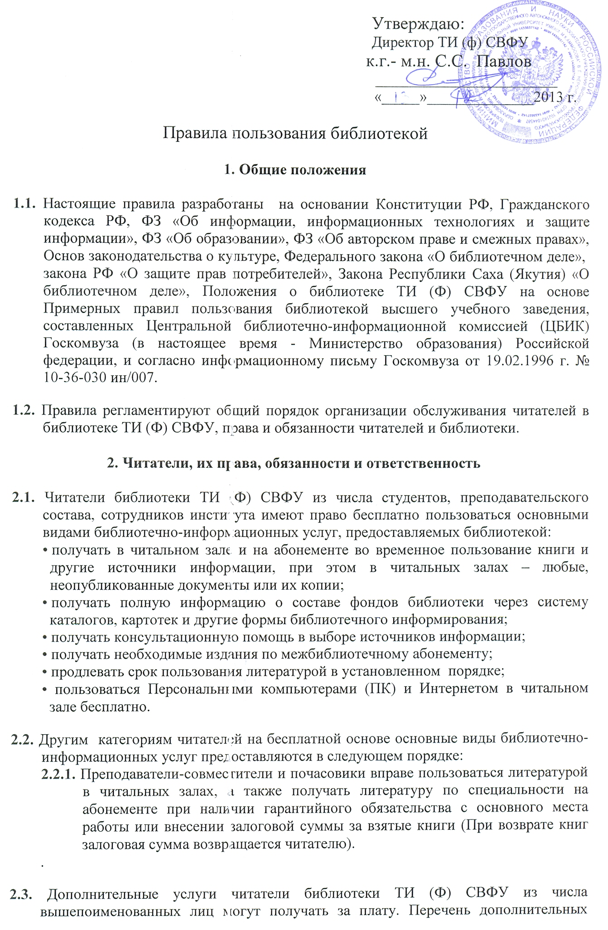
платных услуг и их стоимость разрабатываются библиотекой ТИ (Ф) СВФУ и утверждаются директором ТИ (Ф) СВФУ.
2.4. Читателям из сторонних организаций предоставляется право обслуживания в читальных залах на платной основе в соответствии с Положением о платных услугах библиотеки ТИ (Ф) СВФУ .
2.5. Читатели обязаны
• бережно относиться к книгам, другим произведениям печати и иным материалам, полученным из фондов библиотеки;
• возвращать их в установленные сроки
• обязаны сдать все числящиеся за ними издания;
• не выносить их из помещения библиотеки, если они не записаны в читательском формуляре или других учётных документах;
• не делать пометки на страницах книг; не вырывать и не загибать страницы;
• не вынимать карточки из каталогов и картотек
2.5.1. С читателей, нарушающих сроки пользования изданиями из фонда библиотеки, взимается пеня.
2.6. При получении книг, других произведений печати и иных материалов читатели должны тщательно просмотреть издания и в случае обнаружения каких-либо дефектов сообщить об этом библиотекарю, в противном случае, ответственность за порчу книг несёт читатель, пользовавшийся изданием последним.
2.7. Право пользования библиотекой ТИ (Ф) СВФУ подтверждается читательским билетом.
2.8. Читатели обязаны бережно обращаться с читательским билетом. Категорически запрещается передавать читательский билет другому лицу, а также пользоваться чужим читательским билетом. В случае нарушения этого правила читатели лишаются права пользования библиотекой на срок, определённый администрацией библиотеки.
2.9. Ежегодно читатели обязаны перерегистрировать читательские билеты с января. Читатели, не прошедшие перерегистрацию, библиотекой не обслуживаются.
2.10. При выбытии (отчислении, увольнении) из института читатели обязаны вернуть в библиотеку все числящиеся за ними издания и сдать читательские билеты.
2.11. Читатели обязаны соблюдать правила пользования библиотекой, т.е. установленный настоящими правилами порядок записи в библиотеку ТИ (Ф) СВФУ, порядок пользования читательскими билетами, книгами и другими изданиями, полученными из фондов библиотеки ТИ (Ф) СВФУ, порядок ежегодной перерегистрации читательских билетов, порядок пользования читальным залом и абонементом, включая соблюдение порядка в помещениях библиотеки.
2.12. Читатели обязаны соблюдать порядок в читальном зале и в других помещениях библиотеки:
• в библиотеке запрещается курить, громко разговаривать, употреблять еду и напитки, появляться в библиотеке в пьяном виде, в том числе в состоянии наркотического и другого токсического опьянения, играть в азартные игры, передвигать мебель в помещениях библиотеки и совершать иные действия, нарушающие порядок;
• не разрешается выносить оборудование из библиотеки или перемещать его из одного помещения в другое.
2.13. Читатели обязаны бережно относиться к имуществу библиотеки.
2.14. Читатели, нарушившие правила пользования библиотекой ТИ (Ф) СВФУ им. М.К. Аммосова в г. Нерюнгри, несут ответственность, установленную действующим законодательством Российской Федерации:
• административную ответственность, в т.ч. за мелкие хищения (если стоимость похищенного не превышает одного минимального размера оплаты труда, установленного законодательством Российской Федерации), за появление в библиотеке в пьяном виде, за азартные игры, за мелкое хулиганство, т.е. за нецензурную брань, оскорбительное приставание к гражданам и тому подобные действия, нарушающие общественный порядок и спокойствие граждан;
• дисциплинарную ответственность (читатели из числа работников ТИ (Ф) СВФУ и лиц, обучающихся в институте), в соответствии с нормами КЗоТ РФ, Уставом ТИ (Ф) СВФУ и Правилами внутреннего распорядка для лиц, обучающихся в ТИ (Ф) СВФУ;
• гражданско-правовую (имущественную) ответственность за утрату и порчу имущества библиотеки, в том числе полученных из библиотечного фонда книг и других изданий.
2.15. Читатели, причинившие библиотеке ущерб, компенсируют его в размере, установленном настоящими Правилами.
2.16. Устанавливаются следующие виды компенсации (возмещения) ущерба, причинённого читателями имуществу библиотеки:
• замена утерянного или испорченного имущества другим равноценным;
• возмещение убытков (стоимости утраченного или испорченного имущества);
• взыскание неустойки (штрафа, пени) за нарушение сроков возврата литературы, а также за порчу (утрату).
Примечание: Взыскание неустойки (штрафа, пени) носит штрафной характер, т.е. взыскивается сверх убытков.
2.17. Читатель, утерявший или испортивший издание из библиотечного фонда, обязан заменить его таким же изданием или копией (ксерокопией), или другим документом, признанным библиотекой равноценным по содержанию и стоимости, а в случае невозможности замены заплатить 10-кртаную стоимость документа с учетом переоценки фонда.
2.18 За несвоевременный возврат книг и других изданий, полученных из библиотечных фондов, читатели уплачивают неустойку (пеню, штраф) согласно п. 2.6. настоящих Правил.

3. Права и обязанности библиотеки
3.1. Библиотека в своей деятельности обеспечивает реализацию прав читателей, установленных пп. 2.1., 2.2., 2.4.
3.2. Библиотека обслуживает читателей в соответствии с Положением о библиотеке ТИ (Ф) СВФУ и настоящими Правилами.
3.3. Библиотека имеет право:
• самостоятельно определять порядок выдачи, количество выдаваемой литературы и сроки пользования ею для отдельных категорий читателей и видов литературы с учётом интересов, в первую очередь, для студентов и преподавателей университета и обеспечения сохранности библиотечного фонда;
• Решать порядок взаимодействия с библиотеками других организаций, систем и ведомств по обслуживанию читателей;
• Определять условия использования библиотечного фонда на основе договоров с юридическими и физическими лицами.
3.4. Библиотека имеет право применять следующие виды компенсации ущерба, нанесённого читателями:
• замена утерянного или испорченного читателем документа из библиотечного фонда другим, признанным равноценным по содержанию и стоимости;
• взимание восстановительной стоимости утерянного, испорченного документа, оборудования;
• взимание неустойки (пени, штрафа) за несвоевременный возврат библиотечных документов, порчу, утрату.
3.5. Библиотека обязана:
• соблюдать в своей деятельности политический нейтралитет, руководствоваться принципами гуманизма, политического и идеологического плюрализма;
• информировать читателей о всех видах предоставляемых библиотекой услуг;
• обеспечивать читателям возможность пользоваться всеми фондами библиотеки;
• популяризовать свои фонды и предоставляемые услуги, развивать и поощрять интерес к книгам;
• совершенствовать библиотечное и информационно-библиографическое обслуживание читателей, используя новейшие компьютерные технологии;
• в случае отсутствия в фондах библиотеки необходимых читателям изданий запрашивать их по межбиблиотечному абонементу из других библиотек;
• обеспечивать высокую культуру обслуживания, оказывать читателям помощь в выборе необходимых произведений печати и иных материалов, проводя устные консультации, предоставляя в их пользование каталоги, картотеки и иные формы информирования, организуя книжные выставки, библиографические обзоры, дни кафедр и другие мероприятия;
• осуществлять постоянный контроль за возвращением в библиотеку выданных книг, других произведений печати и иных материалов;
• создавать и поддерживать в библиотеке комфортные условия для работы читателей, привлекая соответствующие хозяйственные службы университета;
• отчитываться в своей деятельности перед читателями.

4. Порядок записи читателей в библиотеку
4.1. Запись читателей в библиотеку производится на абонементе.
4.1.1. Преподаватели, научные работники, докторанты, аспиранты, студенты, инженерно-технический персонал записываются в библиотеку при предъявлении продлённого студенческого билета и паспорта; преподаватели и сотрудники - при предъявлении документа, удостоверяющего личность.
4.1.2. Внештатные преподаватели (совместители, почасовики) института могут быть записаны на абонементе при наличии гарантийного обязательства с основного места работы или внесении залоговой суммы за взятые книги и паспорта.
4.2. Для оформления читательского билета для всех категорий читателей необходимо передать в библиотеку фотографию 2х3 см.
4.3. Читателям, записанным в библиотеку, выдаётся читательский билет установленного образца.
4.4. При записи в библиотеку читатели должны ознакомиться с правилами пользования и подтвердить обязательство об их выполнении своей подписью в читательском билете и в читательском формуляре.

5. Порядок пользования читальным залом
5.1. При заказе литературы в читальном зале читатели предъявляют читательский билет, читатели из сторонних организаций - паспорт, другой документ, удостоверяющий личность, заполняют читательское требование или формулируют заказ устно. По получении изданий расписываются на книжном формуляре. Книжный формуляр и читательское требование являются документами, удостоверяющими дату и факт выдачи читателю и приёма библиотекарем книг и других изданий.
5.2. Число книг, других произведений печати и иных материалов, выдаваемых в читальном зале, как правило, не ограничивается. При наличии единовременного повышенного спроса число выдаваемых экземпляров может быть ограничено (по решению администрации библиотеки).
5.3. Энциклопедии, справочные издания, редкие и ценные издания, а также издания, полученные по МБА, выдаются для пользования только в читальном зале. Литература, взятая для пользования в читальном зале, должна быть возвращена в течение дня до закрытия читального зала. В случае нарушения этого правила читатели могут быть лишены права пользования библиотекой на срок до 1 месяца. При повторном нарушении - на более длительный срок, определяемый администрацией библиотеки.
5.4 Персональные компьютеры (ПК) в библиотеке должны использоваться только в научных и учебных целях. В случае использования ПК в иных целях читатель лишается права пользования библиотекой сроком на один месяц.

6. Правила пользования абонементом
6.1. Читатели, имеющие право пользования абонементом библиотеки, для заказа и получения изданий предъявляют читательский билет, заполняют читательское требование или формулируют заказ устно, чётко, с указанием всех необходимых сведений. Из подсобного фонда абонемента книги могут быть выданы по устному требованию. При получении издания читатель расписывается на книжном формуляре.
6.2. Научная литература выдаётся на срок до 2-х месяцев в следующих количествах:
• преподавательскому составу, аспирантам, дипломникам до 15 экземпляров
• студентам старших курсов - 10 экземпляров
• остальным читателям - 5 экземпляров.
6.3. Кроме того, студентам, аспирантам и преподавателям выдаётся учебная литература в соответствии с учебными программами, но не более 20 экземпляров.
6.4. В целях более полного обеспечения литературой учебного процесса и научно-исследовательской работы вводятся ограничения на выдачу литературы сотрудникам института, студентам: издания для научной работы, имеющиеся в ограниченном количестве, выдаются только в читальном зале.
6.5. Научные журналы на русском языке выдаются только преподавателям и научным сотрудникам на срок не более 15 дней в количестве не более 5 номеров или 1 годового переплетённого комплекта. Читатели других категорий могут получить журналы в читальном зале.
6.6. Срок пользования литературой может быть продлён при отсутствии спроса со стороны других читателей, но не более чем на 2 месяца, после чего книги должны быть возвращены в библиотеку. Читатели, не вернувшие в срок взятые книги, абонементом не обслуживаются. Учебная литература находится у читателя в соответствии с учебными программами, но не более чем учебный год.
6.6.1. В случае академической задолженности читателя срок пользования учебной литературой может быть продлён на основании своевременно предоставленной в библиотеку справки из деканата с указанием учебных дисциплин, по которым продлена сессия.
6.7. На дом не выдаются справочные издания, энциклопедии и энциклопедические словари, диссертации, газеты, особо ценные издания, книги повышенного спроса, последние и единственные экземпляры часто спрашиваемых изданий.
6.8. Студенты перед уходом на каникулы в конце учебного года обязаны сдать всю числящуюся за ними литературу до 31 июля.
6.9. Студенты, не сдавшие литературу перед уходом на летние каникулы (или в академический отпуск), лишаются права пользования библиотекой до полного расчёта, а литературу на абонементе могут получать через месяц с момента сдачи.

Составлено:

Заведующая библиотекой Н.А. Иванова

